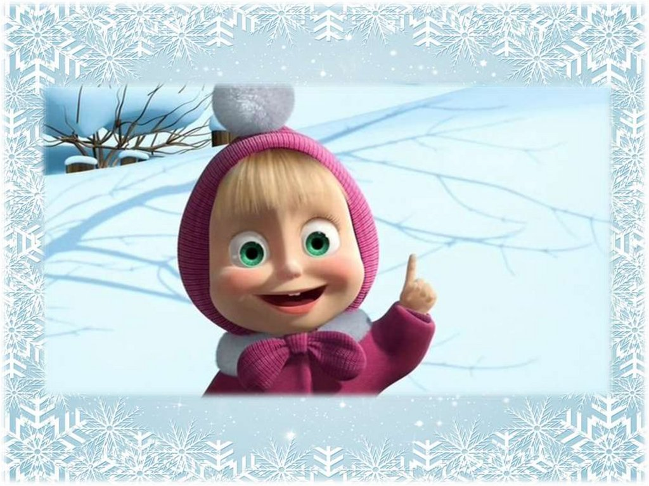

***Ород арадай онтохон***

***«Маша ба баабгай»***

***Хабаадаха нюурнууд:***

Υбгэн аба

Хүгшэн эжы

Маша

Баабгай

Машын нүхэд басагадууд:

Түрүүшын басаган

Хоердохи басаган

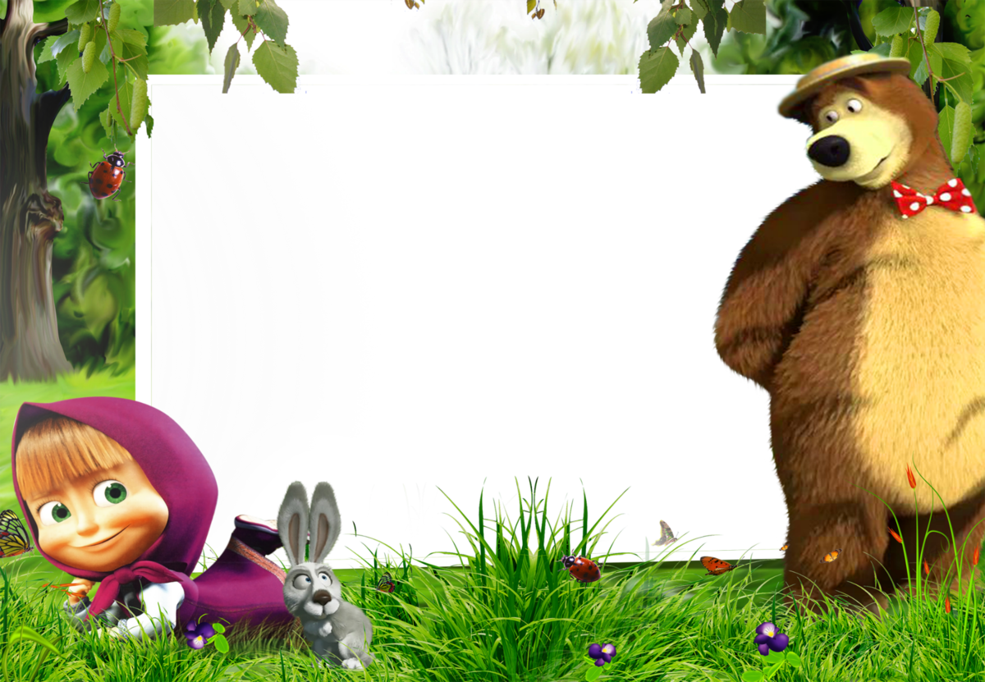

***Υглөөнэй хоол бариха үе. Хүгшэн эжы сай хэнэ, эдеэгээ бэлдэнэ.***

***Υбгэн аба саанаһаа гаража ерэнэ. (Хүгжэм доро)***

**Υбгэн аба: - Υглɵɵнэй амар мэндэ!**

**Хүгшэн эжы:-Мэндээ! Һуу, сайгаа ууя!**

**Υбгэн аба: -Хугшөө, аша басагамнай бодоо гу?**

***Хүгшэн эжы дуулангүй сайгаа аягална***

**Υбгэн аба: -Хүгшөө!**

**Хүгшэн эжы(залд гэнэ):-Юу?**

**Υбгэн аба: -Аша басагамнай бодоо гу?**

**Хүгшэн эжы:-Бодоо, бодоо!**

***Аша басаганиинь-Маша саанаһаа һуняаһаар гаража ерэнэ.***

**Маша: Ямар гое үдэр бэ?! Υглɵɵнэй амар мэндэ!**

**Υбгэн аба: Мэндээ!**

**Хүгшэн эжы: Мэндээ!**

**Маша: Би тандаа дуратайб. (Таалана, тэбэринэ)**

**Хүгшэн эжы: Һуу наашаа, сайгаа уу, эдеэлэ.**

***Газаа басагадай энеэлдээн дуулдана.***

***Машын нүхэд басагадууд тоншоно,орожо ерэнэ.***

**Υбгэн аба: Хэн тоншоноб хара эртэ?**

**Нүхэд басагадынь булта: Бидэ Машын нүхэд.**

**Υбгэн аба: Аа! Орогты, сай уугты.**

**Түрүүшын басаган: Υгы. Бидэ ой ошохомнай.**

**Хоердохи басаган: Һархяаг, жэмэс түүхээ.**

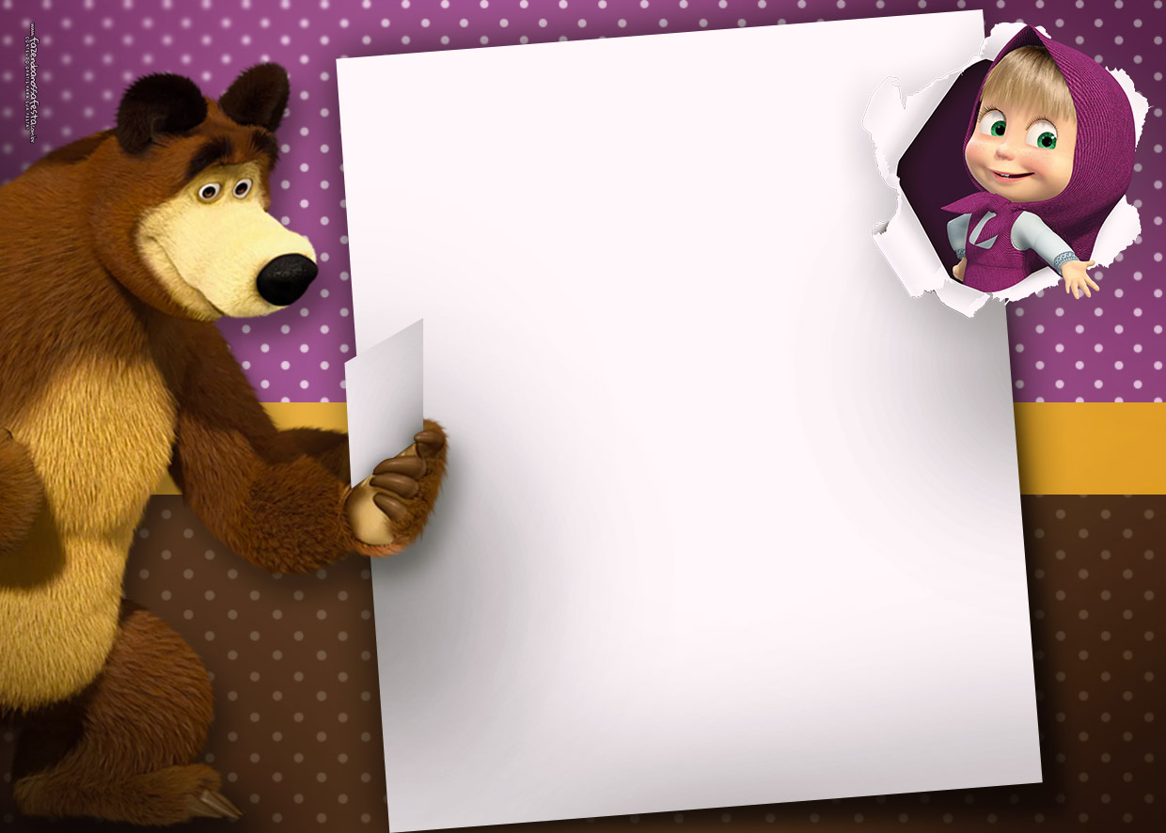

**Түрүүшын басаган: Маша маанадтай ошог лэ?**

***Υбгэн аба хүгшэн эжы хоерынь өөһэд хоорондоо хөөрэлдэнэ.***

**Υбгэн аба: Ошыш даа. Бү төөри! Басагадтаяа ябаарай!**

***Хүхюүн аялга дуулдана, басагадууд гүйлдэн һархяаг түүгээд,***

***хатар хатарна, дуу дуулана.***

***Маша басаган гансаараа үлэшэбэ. Иишэ тиишээ гүйбэ,***

***төөриһэнөө ойлгобо.***

**Маша:- Аууу! Төөреоб.(тархияа барин иишэ тиишээ ябажа**

**байтараа гэр хараба)**

**-Υү! Яаһан гоё гэр бэ? (ороно )**

**-Эндэнь муухай, угааха хэрэгтэй, эдеэ шанаха.**

***Баабгай бии болоно(хүжэм доро),гэртээ орожо ерэнэ.***

**Маша: Ай, даа! Бэри болёо! Баабгай! (һалд һуушана)**

**Баагай: Ямар гоё юм!(альгаа халаана)**

***Маша гүйжэ бодоод, баабгайе һуулгана***

**Маша: Һуугты! Эдеэ баригты**

**Баабгай (эдеэлэнэ): Гоё даа! (гэдэһээ эльбэнэ)Намтай байхаш.(зангана) Эдеэлүүлхэш!**

***Маша мүргэн байна.***

**Баабгай: Зай, унтахам. (Хэбтэнэ)**

**Маша(Хүгжэм доро урагша хойшоо ябана. Гэнтэ):- Һанааб!**

***Гүйжэ ошожо, талхаа элдээд, пирожки барижа эхилнэ***

***. Баабгайн һэрихэдэ, хажуудань ошоод, гэтээд һушана.***

**Баабгай: Юу?**

**Маша: Υбгэн абадаа, хүгшэн эжыдээ пирожки баряаб, абаашаад ерэхэм.**

**Баабгай: Υгы,өөрөө ошохоб.**

**Маша: Газаа бороо ороно гу хараад ерыш. Би бэлдээб, модон дээрэһээ хаража байхаб.**

**Баабгайн газаа гараанда, корзина соо орожо, дээрэһээнь табагтай**

**пирожкигаа табина.**

***Баабгай корзина үргэлөөд ябана.***

**Баабгай: Зай, байза, эндэ һуухам, пирожки эдихэм.**

**Маша(корзина сооһоо): Бү һуу, бү эди! Гэртэм абааша.**

**Баабгай: Ай, бурхан! Дуулабал, нохойшни!**

**Ябахал даа!! (Саашаа ябажа ябахадань, урдаһаань шандагад**

**(хүгжэм доро гүйлдэжэ гарана.)Мэндээ, баабгай! Хайшаа ошобош?-Яахашниб!**

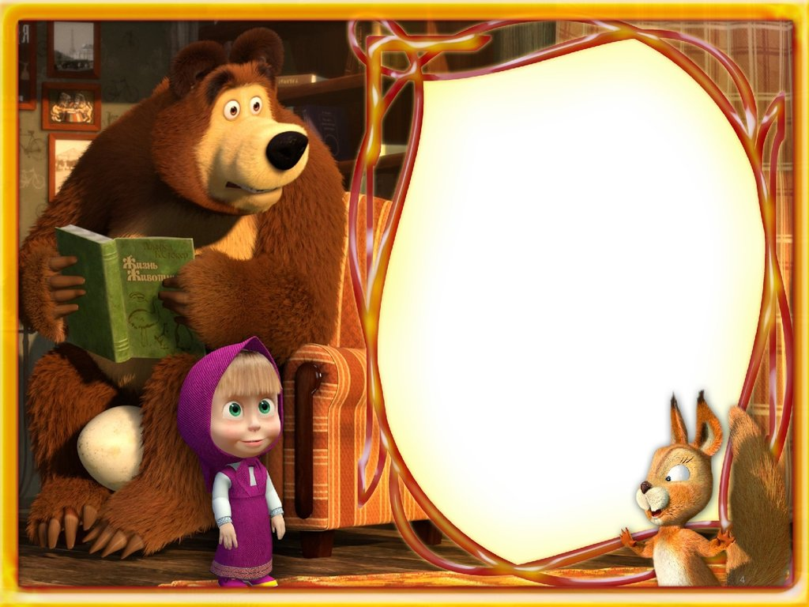

**Эндэ харахагуй, һуужа эдихэм.**

**Маша(баһал корзина сооһоо): Бү һуу, бү эди! Гэртэм абааша.**

**Баабгай: Ай бурхан! Ямар һонор шэхэтэй юм!**

**(Саашаа ябана. Гэртэнь дүтэлбэ)**

***Υбгэн аба хүгшэн эжы хоер баабгайе харажархиба.***

**Υбгэн аба: Баабгай ерэбэ! Хаанаб буумни?**

**(гүйжэ гэртээ ороно)**

**Хүгшэн эжы: Нээрээ! (тархяа баряад,баһал гэртээ гүйжэ ороно)**

***Нохойнуудай хусалдахада, баабгай айгаад, гүйжэ үгы болоно.***

**Хүгжэм доро хүгшэн эжынь аша басагаяа оложо,**

**булта сугларжа баясана.**